温馨提示：
此题库为Word版，请按住Ctrl,滑动鼠标滚轴，调节合适的观
看比例，关闭Word文档返回原板块。
考点32 空间的距离
一、选择题
1.（2011·全国高考理科·Ｔ6）已知直二面角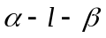，点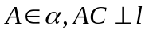,C为垂足，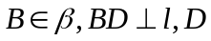为垂足．若AB=2，AC=BD=1，则D到平面ABC的距离等于（ ）
(A)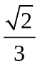 (B) (C)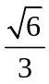 (D) 1
【思路点拨】本题关键是找出或作出点D到平面ABC的距离DE，根据面面垂直的性质不难证明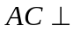平面，进而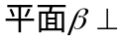平面ABC,所以过D作于E，则DE就是要求的距离.
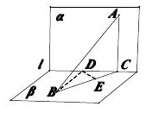
【精讲精析】选C.
如图，作于E，由为直二面角，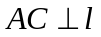得平面，进而，又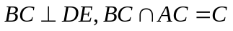，于是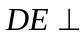平面ABC，故DE为D到平面ABC的距离.
在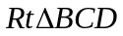中，利用等面积法得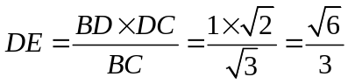.
2.（2011·全国高考文科·Ｔ8）已知直二面角，点A∈，,C为垂足，点B∈β，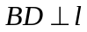,D为垂足.若AB=2，AC=BD=1，则CD=（ ）
（A） 2 （B） （C）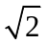 （D）1
【思路点拨】解决本题关键是找出此二面角的平面角，然后把要求的线段放在三角形中求解即可.
【精讲精析】选C. 在平面内过C作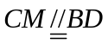，连接BM，则四边形CMBD是平行四边形，因为，所以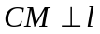，又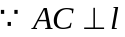,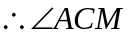就是二面角的平面角.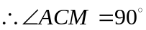.
所以代入后不难求出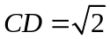.

二、解答题
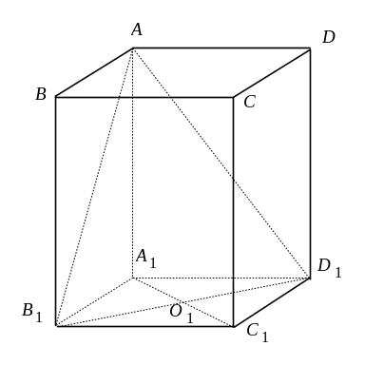
3.（2011·上海高考理科·T21）已知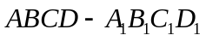是底面边长为1的正四棱柱，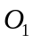为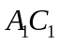与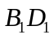的交点.
（1）设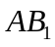与底面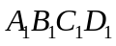所成角的大小为，二面角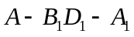的大小为.求证：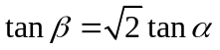；
（2）若点C到平面AB₁D₁的距离为，求正四棱柱的高.
【思路点拨】本题以常见几何体正四棱柱为载体，着重考查立体几何中的线面角、面面角、点线距等相关问题.
【精讲精析】（1）连结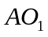，则与底面所成角的大小为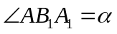，二面角的大小即为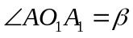，且在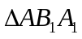中，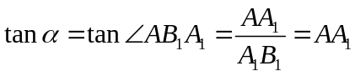，在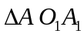中，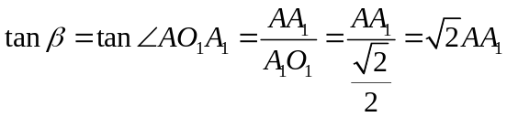，即.
(2)利用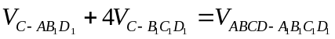，设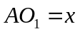，的高为h,则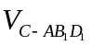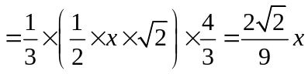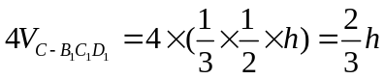,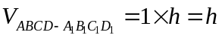,即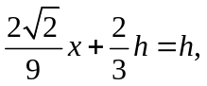即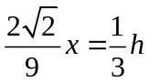，即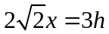……①，又根据直角中的勾股定理得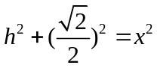……②，由①②解得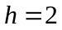，故正四棱柱的高为2.
关闭Word文档返回原板块。

